详细项目设计方案

总体架构
入口：FastAPI、制度问答、采购核查、管理后台；服务：申请版本、规则审核、交接、文档、会话和审计；编排：最多五轮工具决策、BM25+FAISS与可替换模型适配；数据：SQLite试点或PostgreSQL+pgvector。详细表结构见仓库 docs/architecture.md。

业务流程
申请人确认规格→只读获取目录与制度→规则核对差异和证据→采购人员复核→授权人员另行核验安全与预算→发起人确认交接草稿→接收人确认→审计留痕。至少三处人工确认贯穿输入、审核、交接；模型不决定安全结论。

输入输出与异常
输入包含业务编号、版本、CAS、浓度、包装、来源时间和证据状态；输出状态、原因、来源、规则版本与审核记录。目录歧义、缺证、权限不足、来源过期或模型失败时停止自动建议并转人工；已保存的声明不证明凭证真实。

角色及权限
申请人可管理自己的申请并确认本人发起的交接草稿；采购审核人查看申请并记录人工意见；被指定接收人单独确认交接；管理员维护制度。安全负责人独立负责安全判断。正式环境须建立岗位授权矩阵，实施最小权限和定期复核；管理员不自动获得所有业务记录。申请字段的独立人工确认是目标流程，当前没有专门的签字确认状态。

模块和数据流
入口对请求认证和输入校验；申请服务写入业务编号和版本快照；目录和制度检索返回来源及时间；规则引擎计算原因并保留规则版本；人员决定后保存审核意见。交接工具展示待确认草稿，经发起人确认才创建待接收记录，接收人再次确认；日志关联操作人、对象和时间。不得以模型输出覆盖原始申请或替代授权人的决定。
数据包括用户、申请、版本、审核结果、交接、制度和切片、会话消息、审计及智能体步骤。当前证据只是声明和目录快照，真实文件存储、验签与证据授权需设计后接入。外部系统只读接口需明确字段映射、有效期、故障超时及退回机制。

智能体控制
政策咨询只需检索；处理交接时，服务端强制先取申请、查目录、核规格及检查证据，再允许准备草稿，最多五轮；缺证、异常或超限停止并转人工。模型提示词只作辅助约束，强制条件由服务端校验；草稿确认和接收确认分开。当前本地演示使用模拟规划器，真实模型可配置但尚未做现场联调。

非功能与部署设计
试点默认本机SQLite，生产环境应按并发、备份和恢复验证确定数据库；服务与密钥分离，传输加密、留存期、审计权限和备份加密由客户批准。记录请求耗时、错误数与人工移交数，约定告警阈值和负责人。提供版本化部署与数据库备份，回滚前确认迁移可逆及数据恢复演练；上述均为上线前目标，不宣称已实现。

实施与验收
第1周确认试点清单、角色、基线和字段；第2–3周完成只读对接与规则映射；第4–5周小范围试运行、记录异常与人工耗时；第6周根据标注集、权限矩阵和恢复演练组织验收。排期为规划而非已完成事实，需按数据和接口可用性调整。验收依据见需求追溯矩阵和量化测试方案。

当前缺口
企业SSO、文档级授权、正式接口和证据核验、扫描PDF识别、真实模型联调、故障恢复及真实验收尚未完成。模型接口使用本地模拟规划器，不能宣称已上线生产。
图示：依据当前文档或测试记录绘制，非业务现场截图。
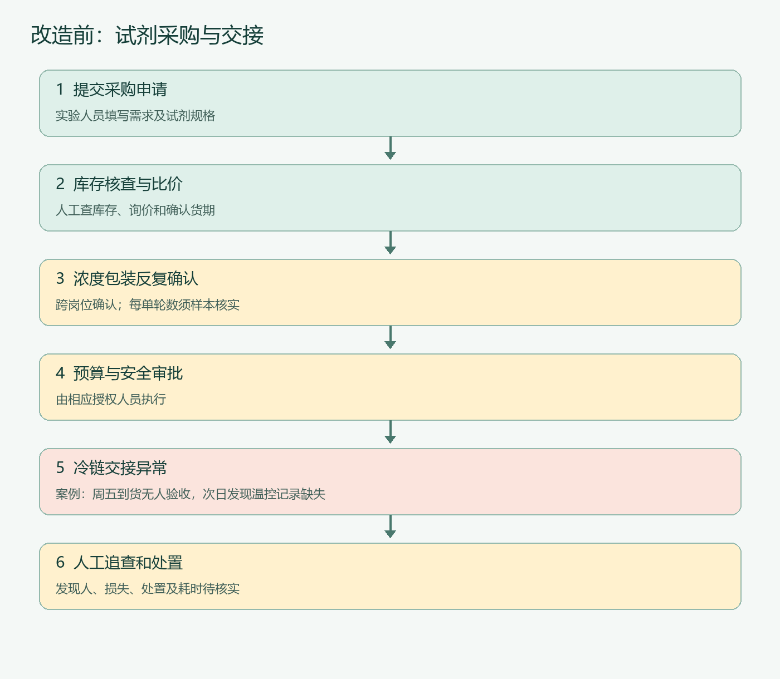
图示：依据当前文档或测试记录绘制，非业务现场截图。


